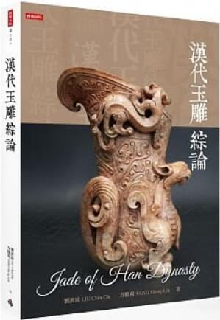
新 书 推 荐
類 別: 藝術設計
中文書名：《漢代玉雕綜論》
Han Dai Yu Diao Zong Lun
作 者：劉嶔琦、方勝利 Liu Qin Qi、Fang Sheng Li
出 版 社：時報出版社
代理公司：ANA
出版日期：2022.01.11
頁 數：400頁（平裝＼全彩印刷）
審讀資料：樣書＼部份樣章

內容簡介：

漢代玉雕，上承春秋戰國，從二維平面雕刻進展到三維立體雕刻，從靜態感進展到動態感，在兩漢（西漢加東漢）長達四百多年的時間裡，玉雕的數量和總類都相當可觀。其水準、雕刻的精緻細膩、文化內涵的豐富、整體氣度的的磅礡，已達玉雕藝術之美的最高境界。上至皇家貴族所需的設計乃至升斗小民的生活用品，設計藝術已臻成熟，呈現多采多姿的多元風貌。

1、歷史：結合歷史與考古，透過古代器物學、美術藝術史及經濟生活，多方探討漢代玉器的特色。

2、藝術：透過玉雕作品的特徵、構圖及雕刻手法，以及創作主題與理念及必要零件等項目的搭配，分析漢代玉器的藝術風格，帶領讀者領會漢代玉雕之美。

3、作品：精美圖片搭配詳實佐證文字，清楚展現漢代玉器之美，並針對當代特徵給予重點提示，本書共收錄漢代玉器近四百餘件，內容從祭祀禮器、佩飾、人物、動物造型的生活用品，以迄食器、璽印、刀刃等類，作者均有深入淺出的分析與獨樹一格的考古評據。

作者簡介:
劉嶔琦 LIU Chin Chi
台北醫學大學牙醫畢，一名專業的牙醫師，也是古玉的愛好者與收藏家，現為「魚尾軒」主人。著有《唐代玉雕綜論》、《中華高古玉雕綜論》、《六朝玉雕綜論》等書。

方勝利FANG Sheng Lih
海洋大學海洋學系地質組畢業，法國巴黎大學地質沉積學研究所博士班，中華文物瓷器玉器收藏者。著有《元青花瓷與釉裡紅瓷綜論》，並與劉嶔琦先生共同著作出版《唐代玉雕綜論》、《六朝玉雕綜論》等書。

目錄:
01、漢代印記
02、漢代禮器
03、漢代瑞獸
04、漢代六禮
05、漢代人物
06、漢代吉祥物
07、漢代玉鐲
08、漢代至上之神
09、徑路刀與太一劍內涵
10、漢代馬王堆墓銘旌文化內涵中的玉族群
11、漢八刀的玉雕藝術
12、漢代人物玉雕藝術
13、漢代三星堆祭祀文化
14、漢代巴蜀地區

版權聯絡人：
Dony Hsu ( 许伯全)
Email： service@nurnberg.com.tw∣2366175957＠qq.com

